





第４回 農空間づくり活動交流会 「若者とつながる“オープン農空間”をめざそう！」

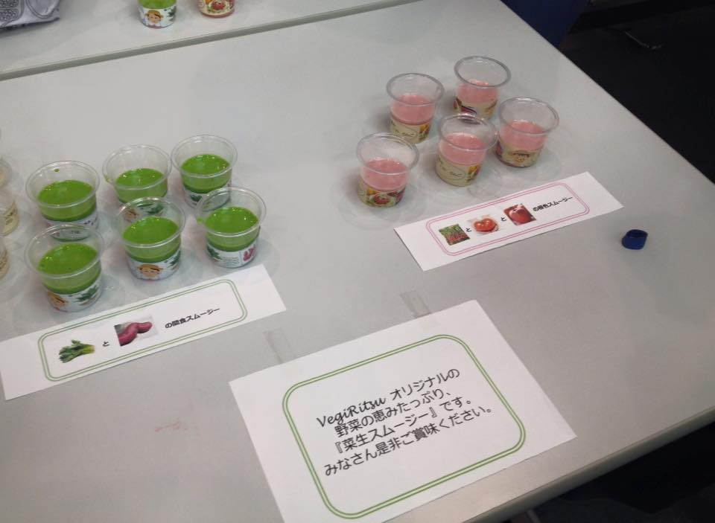
開催概要
若者の取組紹介
農空間活動団体の取組紹介
日 時：平成28年２月10日（水）13:00～16:00
場 所：大阪府庁新別館南館８階 大研修室
主 催：大阪府農空間整備推進協議会
共 催：大阪府
参加人数：107名
・農空間活動団体：13団体（30名）
・若者（高校生・大学生等）：９団体（35名）
・大阪府農空間整備推進協議会：13市町村（19名）
・大阪府等：23名

立命館大学 VegiRitsu［京都市］
農家と連携し、規格外野菜で作ったスムージーの販売にチャレンジ中！
大阪女学院大学
農楽部［大阪市］
学内で野菜を育て、毎年学祭で「すいとん汁」を販売
牧農空間活性化
協議会［豊能町］
多面的機能の活動として彼岸花を植栽。植栽の応援に来てほしい！
川尻農業活性化
協議会［豊能町］
水路改修や遊休地対策等を実施。棚田の風景が自慢◎
豊能町農のふるさと協力隊［豊能町］
ヤーコン栽培、園児のさつま芋掘り体験など。若者大歓迎♪アイディアを取り入れたい！


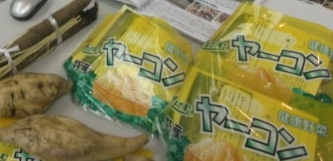
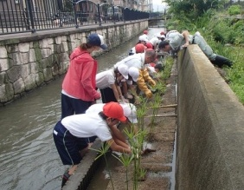
学生団体World Citizen Organization［京都市］
京都で畑を借り、自然農法で野菜を栽培。今後の食や農、暮らしを考えています
狭山の副池自然づくりの会［大阪狭山市］
工作や観察会など、自然と触れ合える取組を実施。若者大歓迎（草刈りも手伝って！）
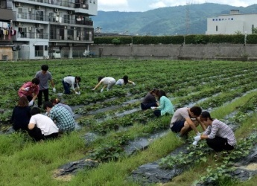
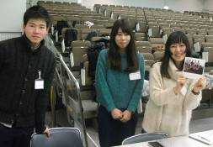
プログラム
三宅地区農空間保全協議会
［松原市］
地域の学校と連携し、年間を通じ
た農業体験。留学生とも交流。コメタくんTシャツを皆で着て作業します！
大阪商業大学 経済学部
中塚ゼミナール［東大阪市］
東大阪市などの農家と連携し、農業体験を行っています

１ 開会
・会場前方に集まり、プログラムの説明
２ 話題提供タイム
・若者と農空間活動団体の交流事例を発表！
●事例１：「交流」
【下赤阪棚田の会×大阪府立大学
×大阪市立工芸高校】

●事例２：「生産・販売」
【東大阪市の農家
×大阪商業大学】
３ 各団体の自己紹介タイム
・１団体２分で、活動内容や交流したいことをＰＲ
４ 大交流会
・ブースでの展示とともに、自由に交流
５ 意思表示タイム
・メッセージボードを活用し、今後も連携したい団体にアプローチ！
６ 閉会
・みんなで記念撮影！連絡先も交換◎

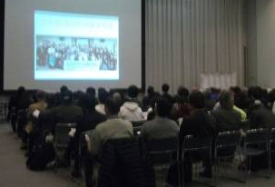
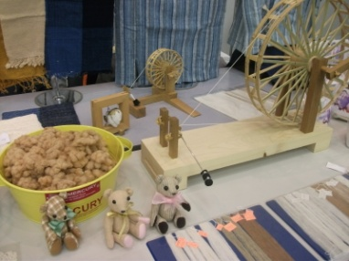
高安農空間づくり協議会［八尾市］
河内木綿の栽培や商品づくりを通じて、地域の魅力づくりを行ってます
アクアフレンズ［八尾市］
子どもと一緒に、河川や水路などの水辺を活かしたまちづくりを展開


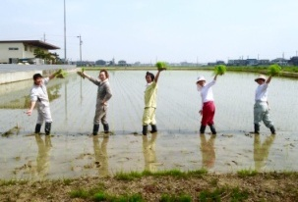
追手門学院大学
見山の郷商品開発
プロジェクト［茨木市］
産学連携事業で、見山の郷特産品を使用した野菜ジュレの商品開発・販路開拓を展開中！
大阪府立大学
ボランティアセンター
V-station［堺市］
千早赤阪村での援農を通じて、農家さんと交流を深めています
工芸高校
撮影研究部
［大阪市］
棚田イベントに訪れたカップルの写真を撮影しました
援農キャラバン
［神戸、和歌山、京都等］
各地を旅しながら収穫期の農家をお手伝い。援農から移住や就農につなげたい
長池オアシス管理会［熊取町］
大学と連携しハスの加工品づくりに取組中。イベントもあり、若者の受入大歓迎です！
青崩棚田保存会［河南町］
放棄田を再生し、幼稚園児がさつ
ま芋を収穫。
ビオトーブづくりも始めました！

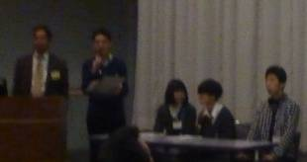
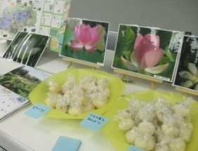
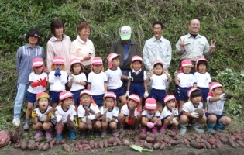
下赤阪棚田の会［千早赤阪村］
棚田夢灯りでは、ボランティアで学生が
来てくれて、年々盛り上がっています◎

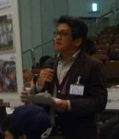
NPO法人里山ひだまり
ファーム［河内長野市］
小麦を生産し、パンを商品化しています。こんにゃく芋掘りの手伝い募集中です！
嬉農空間づくり協議会［富田林市］
地域の子ども向けに田植えや稲刈り体験など。自然農法にこだわっています
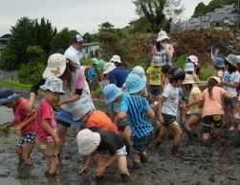
積川水利組合［岸和田市］
組合員で池・水路等の草刈りや管理を行っています
桃山学院大学 ボランティアスタッフ［和泉市］
色々な地域で、農作業やボランティアに関わりたい！

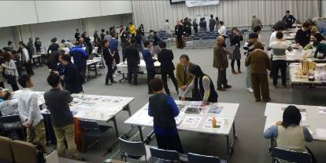
大交流会
◆農空間活動団体からの具体的なアプローチ
・一緒に子ども向けイベントやりましょう
・ヤーコンの新しい料理方法を考えてほしい！
・大学と近いので、ぜひ一度来てほしい！
・イベントの写真を撮りに来てほしい！ など
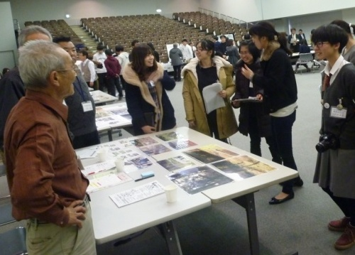
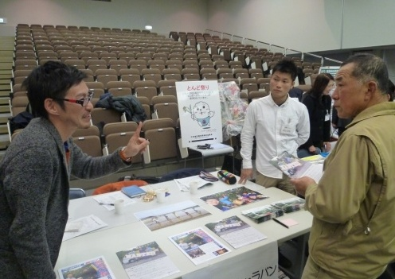

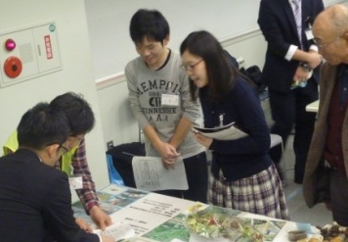

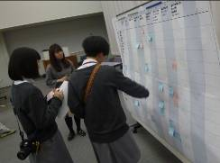
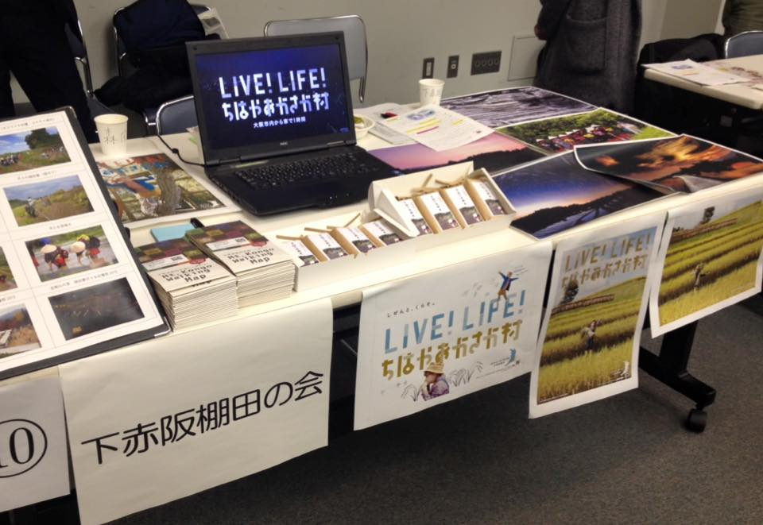
◆若者からの具体的なアプローチ
・田植え体験やってみたいです！
・棚田ファンクラブ入会します！
・ヤーコン植付けに参加したい！
・収穫祭に行ってみたい！ など

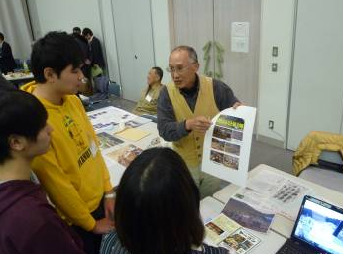

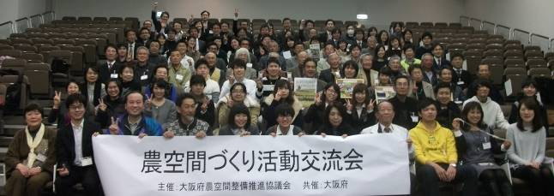
●参加者アンケート
＊51名（若者25名、農空間活動団体23名等）が回答
交流会の目的を達成できたか 交流会の成果（複数回答） 今後の交流会の参加意向

